智汇巴蜀.成渝双城经济圈首届大学生求职大赛“筑梦巴蜀 赢在职场”决赛
通过初赛的层层选拔，2020年11月13日19:00大学生职业发展协会在我校本部2-2举办了首届大学生求职大赛“筑梦巴蜀 赢在职场”大赛决赛。决赛我们邀请到了百胜集团攀枝花KFC品牌职业经理人吴丽萍，沃尔玛商品分区副总袁斌；华西证券川西分公司首次分析师、攀枝花大道营业部总经理付裕杰；成都众望投资咨询有限公司谢鹏以及四川链家房地产公司销售经理王兰。
本场比赛流程为选手递交和展示简历、才艺表演、自我介绍、选手演讲以及评委老师现场提问。活动采用还原模拟招聘会现场的形式，在招聘会过程中“求职者”首先进行自我介绍，然后由评委就简历和自我介绍中的情况进行针对性提问，并根据每位同学的简历制作、容貌装束以及现场应变的表现进行打分。
经过激烈的竞争和评委的层层选拔，现将获奖名单公布如下：
一等奖：李媛媛
二等奖：尹鸿艺、杨爽
三等奖：吴佳、李阳兵、曾郑洪
优秀奖：张春连、罗秋凤、董文韬、陈海萍
决赛照片：

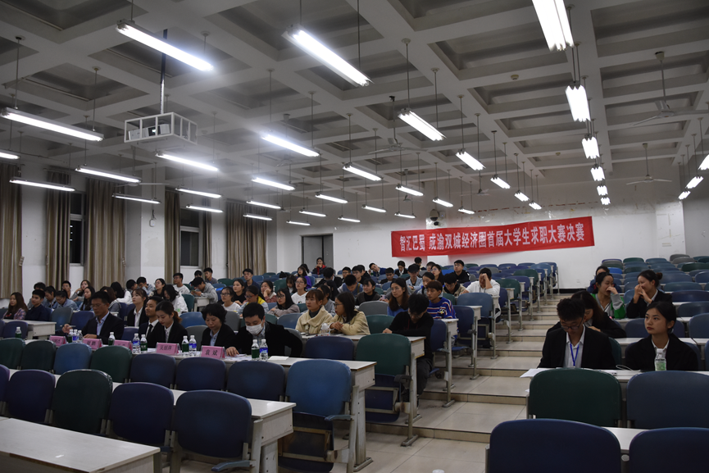
（决赛现场）

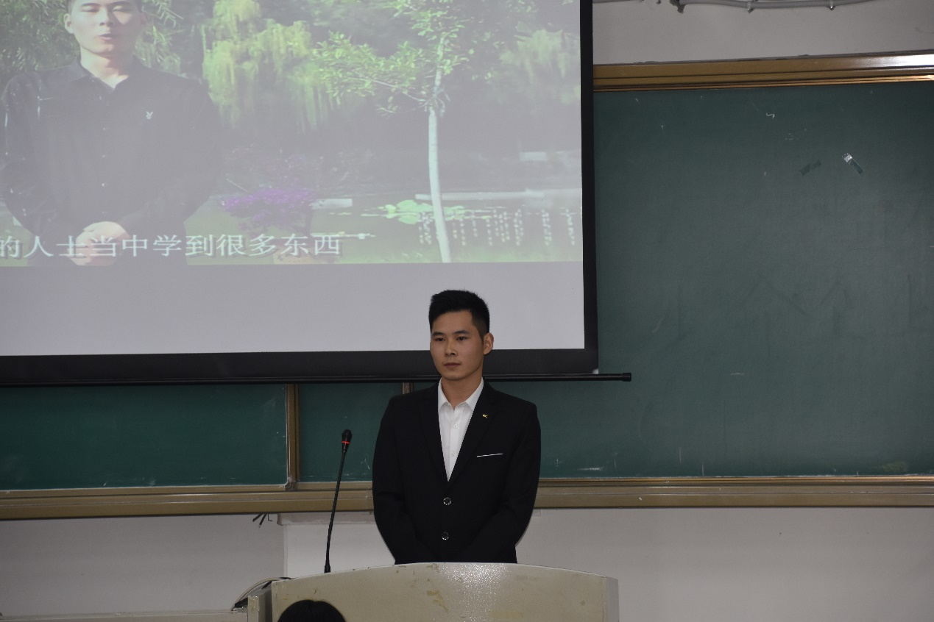

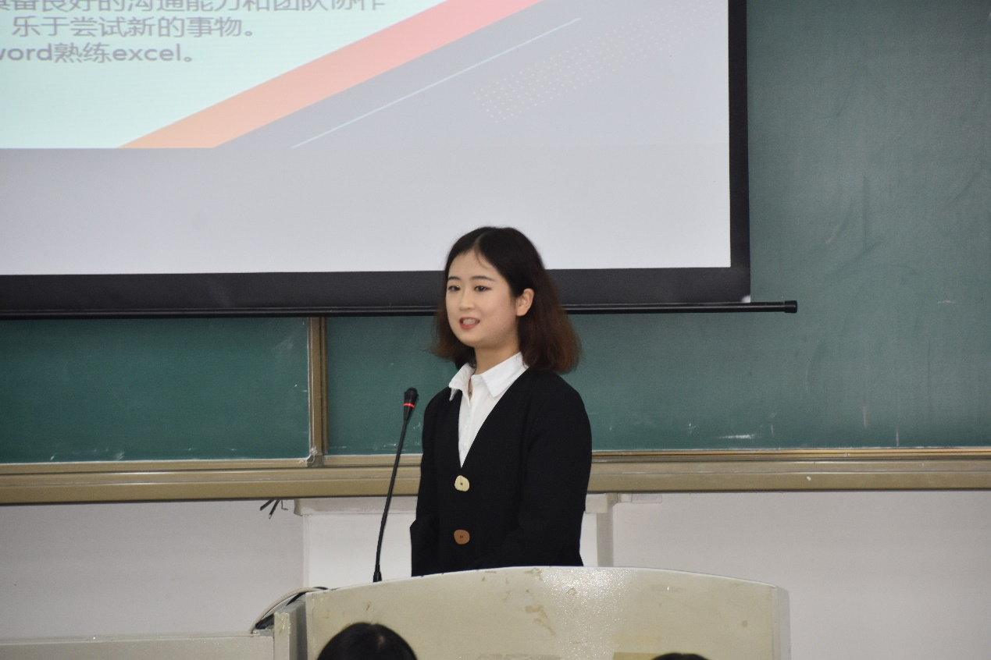

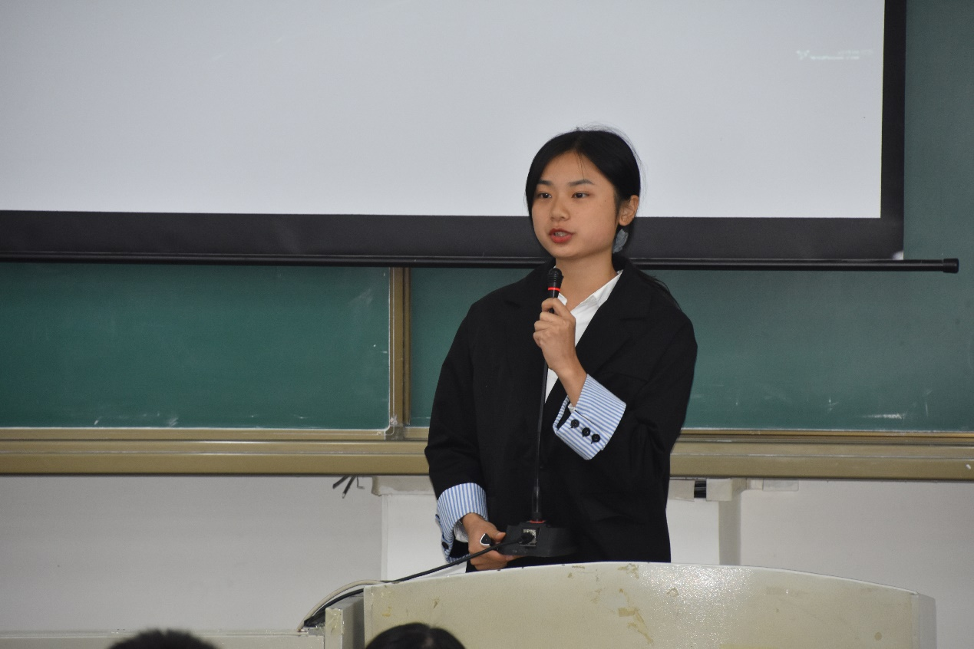
（选手演讲环节）
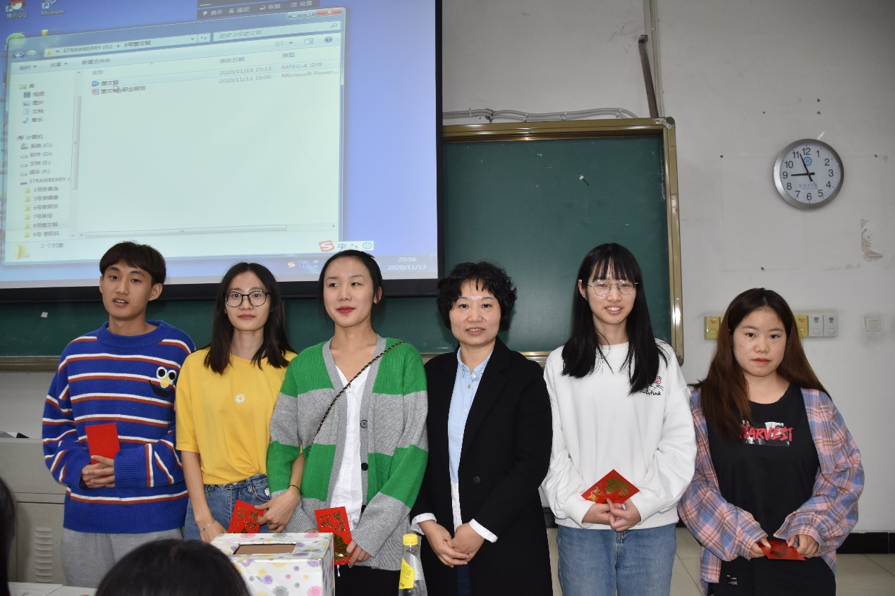
（抽奖环节获奖同学与颁奖老师合照）

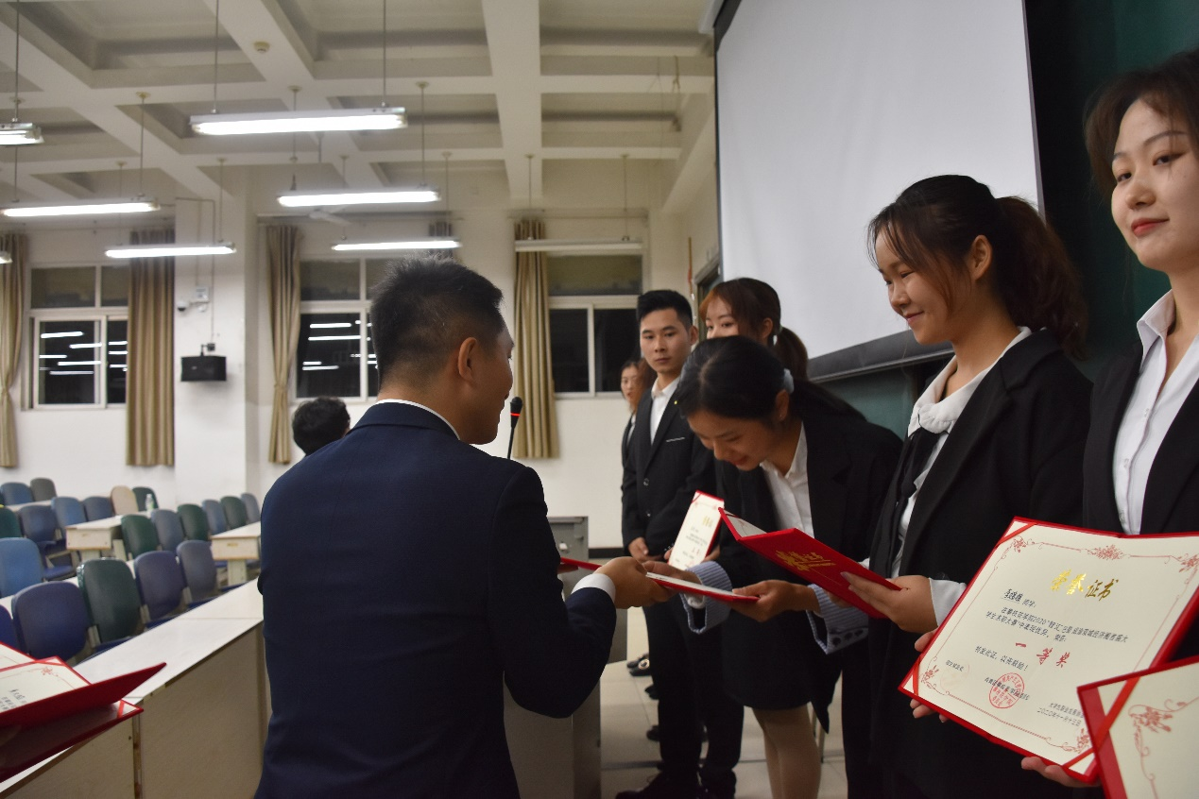
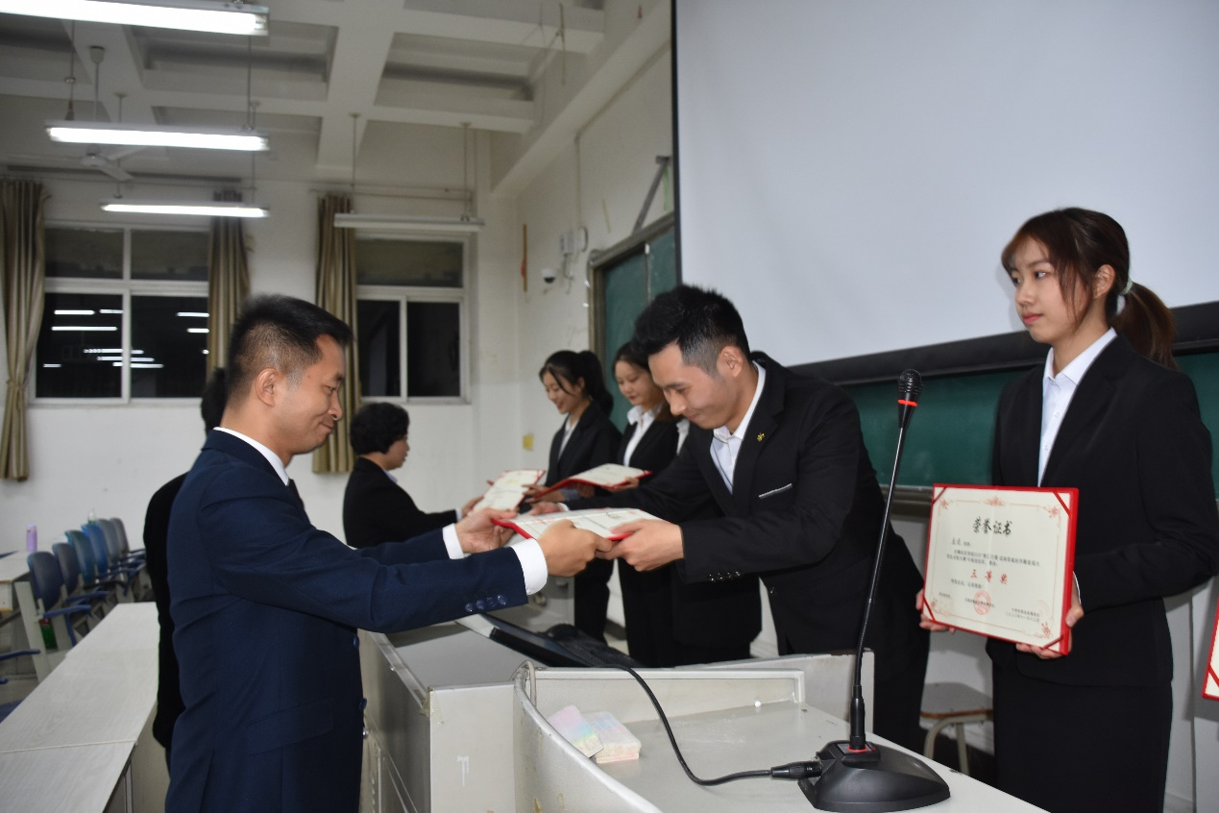
（评委老师颁奖环节）
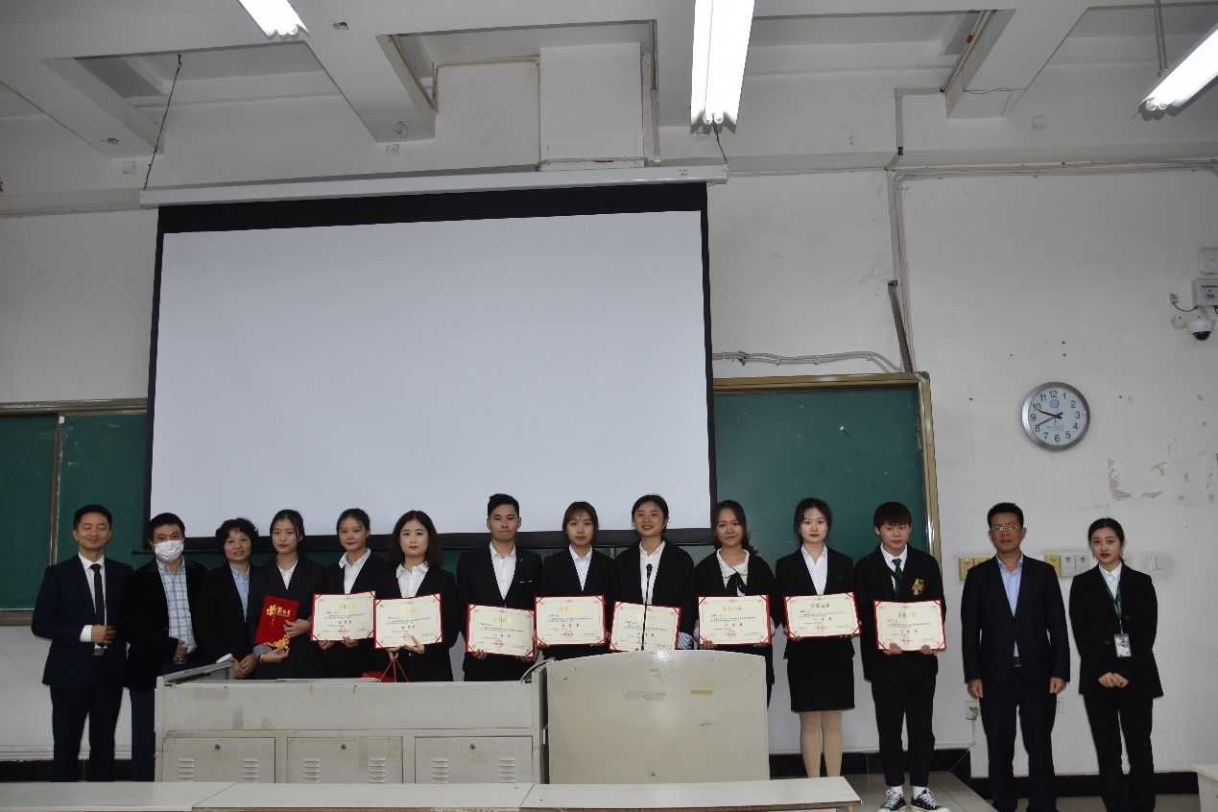
（各获奖参赛选手及评委老师合影）

